**Starbucks**

**Comment Starbucks s'appuie-t-elle sur le big data pour augmenter son nombre de clients et son nombre de ventes ?**

**Intro :**

Dans cette présentation nous allons nous intéresser à l’entreprise Starbucks et son utilisation de la Big data pour avoir les meilleurs emplacements pour ses magasins et maximiser ainsi son nombre de ventes.

**Sommaire :**

I/ Présentation de Starbucks et de sa stratégie

II/ Outil de Big data utilisé

III/ Etude de l'efficacité du logiciel

IV/ Autres bénéfices de la technologie

**I/ Présentation de Starbucks : (Julian)**

Starbucks est l'une des entreprises les plus importantes et les plus connues au monde, avec plus de 27 000 magasins et un chiffre d'affaires de 22 milliards de dollars l'année dernière.

Starbucks est une entreprise implantée dans beaucoup de pays. Malgré tout, comme toute entreprise, Starbucks souhaite augmenter son chiffre d'affaires et son nombre de ventes.

Deux stratégies s’offre à elle :

1. Attirer plus de clients dans ses magasins préexistants et de le faire plus consommer
2. Ou ouvrir de nouveaux magasins dans les zones avec le plus de potentiels consommateur possible sans influencer les autres magasin de la marque

Starbucks a décidé d’opter pour la deuxième stratégie. Cependant, pour ne rien laisser au hasard et ne pas basé leur étude du marché sur un bon pari (en choisissant par exemple l’emplacement des magasins en fonction le trafic de la rue, du nombre de piétons par heure, ou simplement en regardant à quoi ressemblaient les autres business aux alentours), starbucks a décidé de faire appel à la big data pour déterminer l’emplacement parfait pour un nouveau magasin.

En effet, mal calculer un emplacement ne serait-ce que de quelques pâtés de maison peut faire la différence entre le succès et l'échec. Il semble alors judicieux de faire appel à l'analyse de données, d’autant plus qu’il ne faudrait pas que l’implémentation d’un nouveau magasin starbucks impacte les bénéfices d’un magasin de la même marque.

**II/ Quel outil ? (Mathieu)**

Ce type d’outil d’analyse de données nécessite l’acquisition de données sur ses clients. Starbucks a mis au point une application mobile alliant paiement et programme de fidélité, ayant pour but initial de réduire le temps d’attente en caisse et faire gagner du temps à ses clients mais qui est en grande partie utilisée par l’enseigne américaine pour récolter des données sur ses clients.

L’application compte plus de 17 millions d’utilisateurs actifs, 13 millions de membres actifs et près de 7 millions de transactions chaque mois (soit 27% des transactions totales) et permet donc à Starbucks de récolter des données très intéressantes sur ses clients.

L’application permet notamment de déterminer les habitudes d’achats des clients en fonction de leur position, de l’heure,... de déterminer les données du trafic quotidien, de la démographie, des magasins déjà présents dans un lieu et leur influence,...

Cette application Starbucks couplée à l’application Atlas, une application de développement de boutiques et de planification marché, permet alors de déterminer les lieux optimaux où implémenter les nouveaux magasins Starbucks.

Technique ? modélisation dacsi ?

Atlas est un outil analytique big data doté en surcouche d'un logiciel de mapping, construit sur le système d'information géographique ArcGIS d'Esri.

**III/ Efficacité du logiciel (Louis)**

*Ce qu’en dit starbucks, exemple de nankin à développer* :

“Lors de la conférence utilisateur Esri de l'année dernière, Patrick O'Hagan, responsable de la stratégie de Starbucks, a présenté un scénario typique en amenant dans Atlas une carte de la ville de Nanning, en Chine, une ville de 2 millions de personnes où l'enseigne dispose de 8 localisations. Patrick O'Hagan a coché différentes variables qui ont pu être visualisées sur une carte, chacune ayant une influence sur une localisation. Cela inclut la proximité des aires commerciales, des informations démographiques, du volume de trafic quotidien, la disponibilité des transports publics... Dans sa démonstration, le responsable de Starbucks a zoomé sur un district de Nanning où trois nouvelles tour de bureau pourraient ouvrir dans les 2 prochains mois, représentant une localisation potentielle prometteuse et ainsi prévoir l'impact sur les boutiques en termes de chiffre d'affaires en fonction de leur localisation”

Chiffre ???

*Notre avis :*

→ L’outil semble utile puisque contrairement à l’idée commune qui consisterait à s’implanter sur un maximum de quartiers différents pour amener plusieurs types de clientèle (stratégie de mcdo), l’ensemble des magasins starbucks sont localisés au centre de manhattan. Cet outil d’aide à la décision semble alors mettre en lumière des éléments qui nous sont invisibles à l'œil nu.

(il y a une zone de vide pour starbucks qu’on ne retrouve pas chez mcdo)

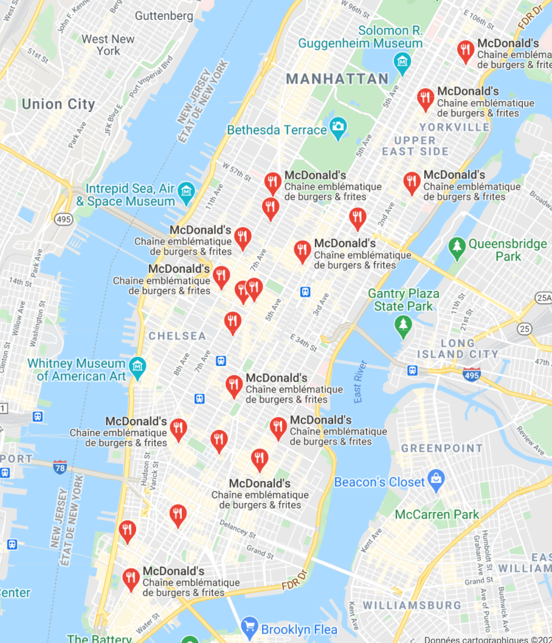

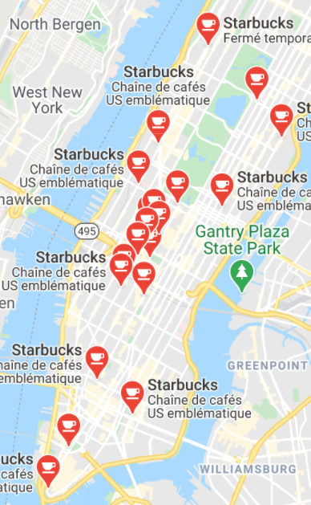

**IV/ Avantages supplémentaires de cet outil (Venkastesh)**

Si Atlas permet à Starbucks de déterminer ses emplacements idéaux pour ses nouveaux magasins, elle permet aussi de savoir quels sont les meilleurs moments pour faire des promotions sur des gammes de produits, en prenant en compte les conditions temporelles, météorologiques et géographiques de leurs clients et de mieux cibler les attentes de ses clients.

Ainsi, Aux États-Unis, face à un marché saturé des magasins de café, Starbucks utilise également Atlas pour l'aider à lancer de nouveaux produits dans ses menus, comme pour proposer du vin et des bières dans certaines localisations.

**MERCI !**

• Quelle était la situation de l’entreprise/l’organisation, le contexte ?

Starbucks étant déjà implanté dans beaucoup de pays, il fallait trouver un moyen d’attirer plus de clients dans ses magasins préexistants et de le faire plus consommer. L’autre objectif était d’ouvrir des magasins dans les zones avec le plus de potentiels consommateur possible sans influencer les autres magasin de la marque

• Quels objectifs s’était fixée l’entreprise/l’organisation (et les critères de réussite de ces objectifs)?

* objectifs commerciaux (ex. : augmenter le nombre de clients, en recrutant des nouveaux clients, en diminuant le taux de churn) ;

Il fallait ouvrir de nouvelles enseignes de la franchise aux emplacements optimaux sans réduire les bénéfices des autres.

Starbucks voulait aussi trouver quels étaient les produits les plus intéressant à mettre en vente ou à mettre en promotion en fonction de l’emplacement géographique et des évènements locaux.

* objectifs techniques : augmenter la qualité, diminuer les coûts de production (à détailler) ;
* objectifs organisationnels (meilleur fonctionnement), objectifs RH (mieux recruter, recruter de meilleurs profils),
* ...

• Comment ces objectifs ont pu être reformulés en termes d’objectifs de traitement de données ?

• Mise en œuvre du traitement des données :

* Quelles données ont été collectées ?

Les données des utilisateurs de l’application Starbucks, leurs habitudes d’achats en fonction de leur position , de l’heure, etc.

Les données du trafic quotidien, de la démographie, des magasins déjà présents dans dans lieu et leur influence a été récupérée par Atlas, un système de cartographie intelligente.

* Comment ces données ont été collectées ?

Starbucks a mis au point une application mobile alliant paiement et programme de fidélité. Cette application mobile a pour but initial de réduire le temps d’attente en caisse et faire gagner du temps à ses clients. Toutefois, cette application a aussi et surtout permis à l’enseigne américaine de récolter des données sur ses clients. L’application compte plus de 17 millions d’utilisateurs actifs, 13 millions de membres actifs et près de 7 millions de transactions chaque mois (soit 27% des transactions totales)

* Quelle(s) modélisation(s) en fouille de données sur ces données ?
* Quelles informations ont été extraites ? Quels résultats fournis ?

Grâce à ces données, Starbucks peut déterminer les emplacements idéaux pour ses nouveaux magasins, en faisant en sorte qu'ils n'aient pas d’impact négatif sur leurs voisins. Il peuvent aussi savoir quels sont les meilleurs moments pour faire des promotions sur des gammes de produits, en prenant en compte les conditions temporelles, météorologiques et géographiques de leurs clients.

Starbucks Applications of Big Data

DeepBrew

External:

1) Customer personalisation (mobile App makes up 17% of sales, mobile app customers increase their spending (how to determine this?)t)

- based on inscription

-> Where, when, what and in which conditions did the customer buy?

-> personal preferences -> new product recommendation

2) Shop placement

- proximity to other stores, traffic pattern, demographic,

3) new product development/adapted menu

- combine customer data with market trends

- give story own personality based on regional data

Internal:

1) demand prediction

* material replenishment
* workforce planning

2) Quality assurance

* machine internal metrics e.g. water quality

voila ce qu’on pense ? voila ce que d’autres sites en pensent ?

C’est du vent ? effucace ?

Les données deviennent les ingrédients les plus importants pour une entreprise de mieux connaître ses clients avec ou sans connaissance des utilisateurs. Au nom d’améliorer des expériences, c’est une vérité inévitable que beaucoup de données sont collectés. La vraie question à nous poser, c’est ‘beaucoup’ égal combien et de quelle manière.

Il collecte des données pour trois raisons (non exhaustive),

1. Décider pour installer une nouvelle filiale

2. Améliorer/optimiser son menu selon les goûts des clients

3. Personnaliser et également notifier des clients d’offres, d’ouverture d’une nouvelle filiale, etc.

06 Oct:

Selon Starbucks, les données sont classifiées en 3 catégories,

1. Les informations qu’on fournisse volontairement

2. Les informations qu’il collecte automatiquement

3. Les informations qu’il collecte auprès d’autres sources

**1.** **Les informations qu’on fournisse volontairement**

Les pièces d’informations incluent quand : créer un compte, ajouter une carte Starbucks à valeur stockée, ou participer au programme de fidélité Starbucks Rewards, payer des produits, réserver une visite de la rôtisserie, envoyer des formulaires en ligne.

**2.** **Les informations qu’il collecte automatiquement**

Il ou ses prestataires collectent certaines informations comme :

Accéder à ses sites Web, télécharger et utiliser ses applications mobiles, Ouvrir/cliquer/interagir des courriels qu’ils nous envoient.

**i)** **Les informations à propos des achats :**

Les produits que nous achetons, ses fréquences, les récompenses ou promotions liée à un achat et également <<liste d’envies>> ou <<Mon panier>>

**Ii) Les informations de vidéosurveillance :**

Les caméras de vidéosurveillance en circuit fermé (CCTV) sont installées dans certains de leurs points de vente pour assurer la sécurité des visiteurs et de leurs personnels.

**ii)** **Les informations sur l’utilisation de l’appareil et de localisation :**

Il y a beaucoup de cookies qu’ils sont collectés, mais on ne mentionne que 2, qui sont les plus importants.

1. Les cookies comme « SAPISID, APISID, SID, YSC, LOGIN_INFO » sont collectés pour leur permettre à YouTube de collecter des informations d’utilisations pour les vidéos hébergées sur YouTube.

2. « SSID, HSID » Ils leur permettent de mesurer le comportement des utilisateurs de Google Maps.

Les data points :

1. Le type d’appareil utilisé

2. Le système d’exploitation

3. Le navigateur

4. Le fournisseur d’accès internet

5. Le nom de domaine

6. L’adresse IP

7. Les identifiants d’appareils et les identifiants publicitaires mobile (Apple IDFA, ou Android AAID)

8. Le site internet que les utilisateurs redirigent vers leur site

9. Les services ou fonctionnalités auxquels les utilisateurs accèdent ou que les utilisateurs utilisent sur leur site

10. L’objet des publicités sur lesquelles les utilisateurs cliquent ou les utilisateurs font défiler

**Au-dessous : la photo d’écran de navigateur Safari indique que les traqueurs utilises par le site Starbucks y comprissent Google et Facebook.**

**Avant de vérifier cela, on a effacé historique, des données de site, etc pour qu'on n’inspecte que le site Starbucks.**

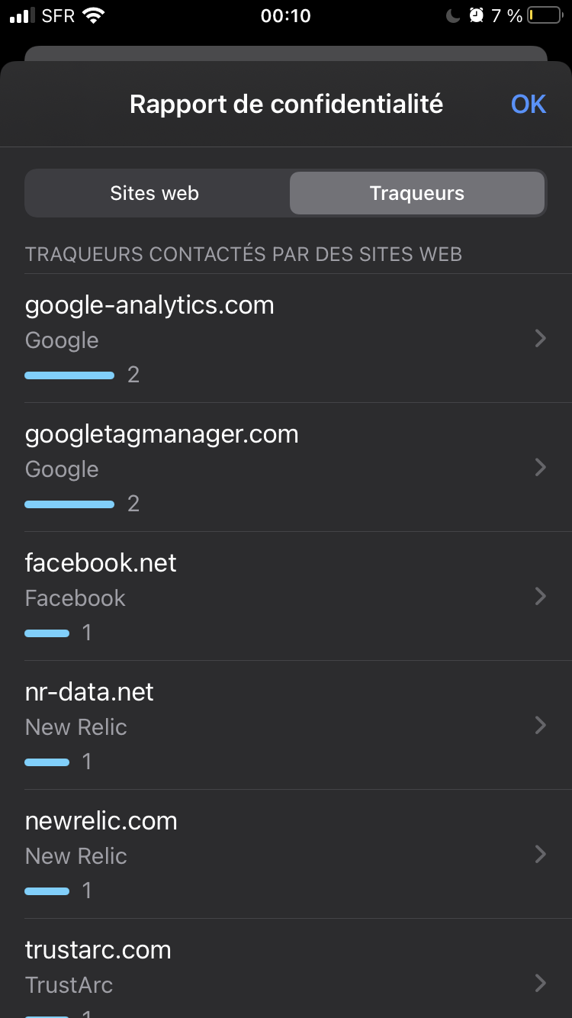

Les informations de localisation :

1. Précisé : Les coordonnées GPS de latitude et de longitude

Approximative : La base de l’adresse IP

2. Avec une technologie basée sur la localisation dans leurs points de ventes, comme iBeacons, il collecte des informations sur la présence des appareils lorsque Bluetooth est activé et les paramètres de l’appareil permettent.

Il semble que les informations de localisation sont utilisées pour fournir des publicités plus pertinentes ou des expériences plus personnalisées. Avec les informations comme le moment de la journée, ou la météo, elles leur aident à comprendre les façons des utilisateurs.

**iii)** **Les informations collectées auprès d’autres sources :**

Il peut recueillir des informations que les utilisateurs publient sur un blog, ou sur un réseau social comme Facebook ou Twitter. Avec des données collectées, il fait des recommandations de produits, des offres spéciales.

**Liens intéressants :**

<https://digital.hbs.edu/platform-digit/submission/starbucks-secret-ingredient-data-analytics/>

<https://www.lemondeinformatique.fr/actualites/lire-comment-starbucks-s-appuie-sur-le-big-data-pour-trouver-de-meilleurs-emplacements-60308.html>

<https://www.forbes.com/sites/bernardmarr/2018/05/28/starbucks-using-big-data-analytics-and-artificial-intelligence-to-boost-performance/#5a2039e965cd>